Peticiones a la FastAPI
Tabla usuario
Post a la ruta
http://127.0.0.1:8000/CrearCuenta
aquí creo un nuevo usuario
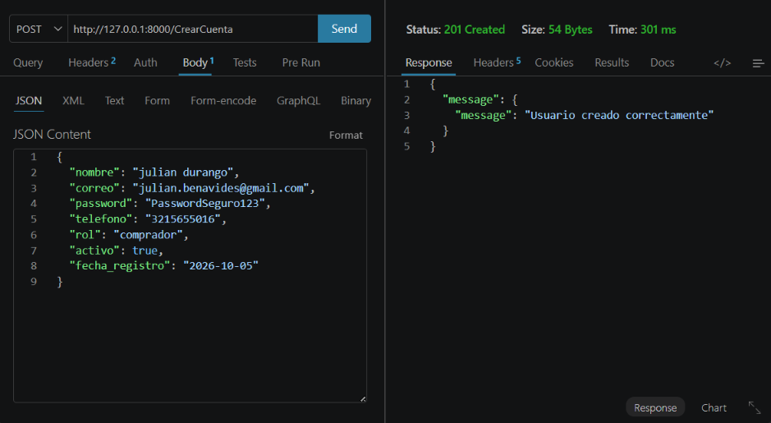
Login de un usuario
Post http://127.0.0.1:8000/Login
Aquí me logeo
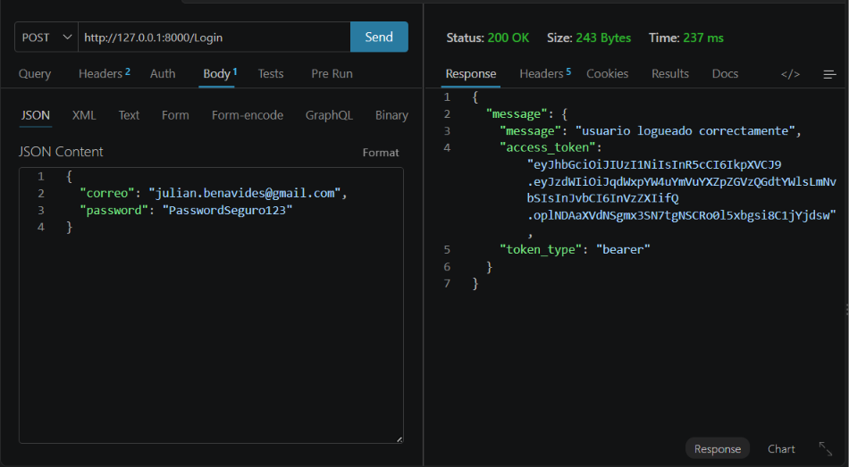

Put http://127.0.0.1:8000/ModificarUsuario
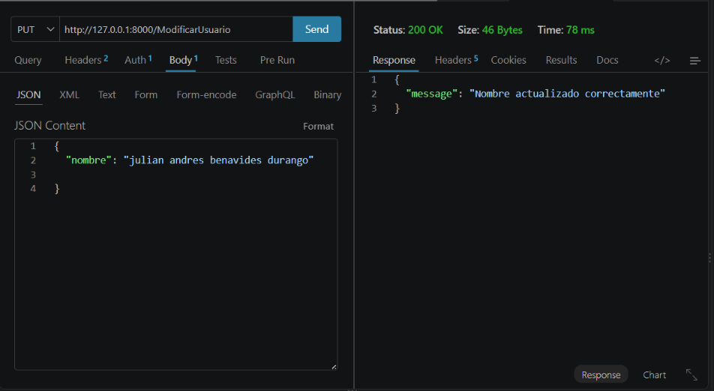
Tabla subasta
Post http://127.0.0.1:8000/CrearSubastaNuevo
Con este método se crear tanto la subasta como el articulo y la tabla img
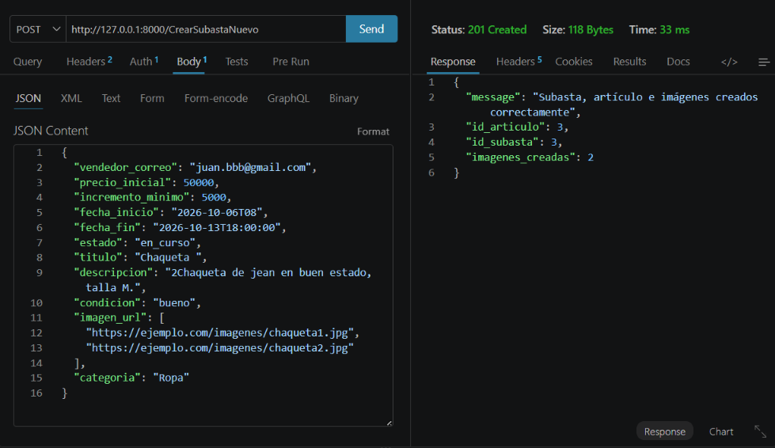

Put http://127.0.0.1:8000/ModificarSubasta
Actualizar la tabla subasta
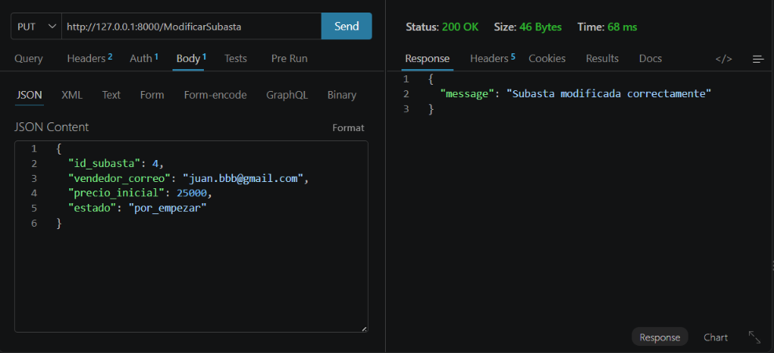
Delete http://127.0.0.1:8000/EliminarSubasta
Elimina una subasta
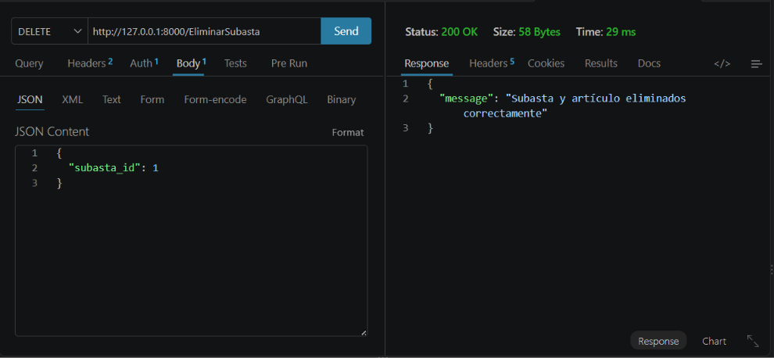

Post http://127.0.0.1:8000/CancelarSubasta
Cancelar una subasta
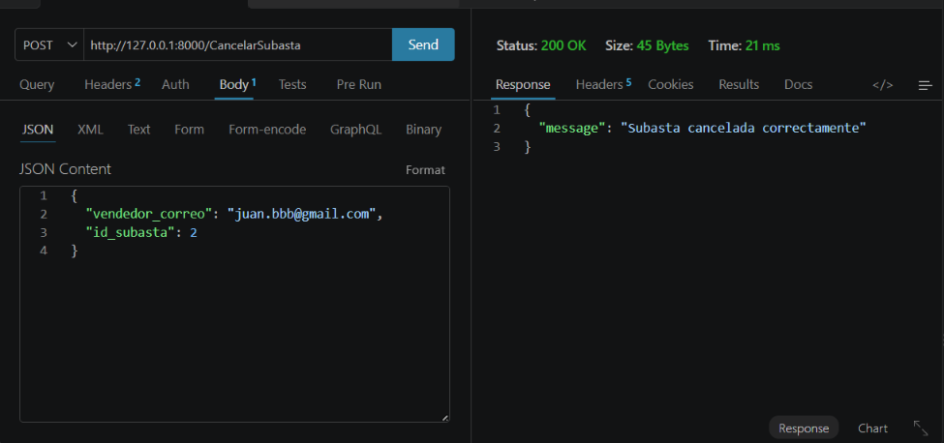
Peticiones a la tabla articulo
Post http://127.0.0.1:8000/pedirArticulo
Pedir artículos
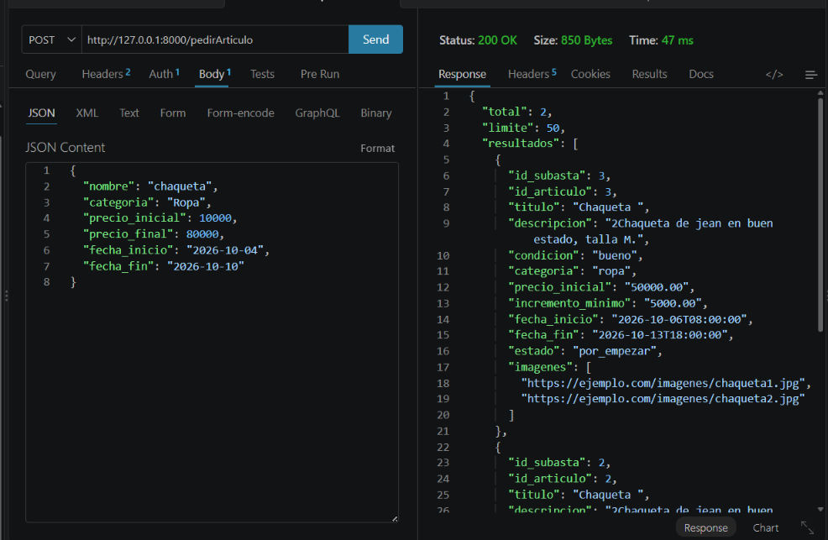
La creación de articulo se hace junto a la creación de la subasta
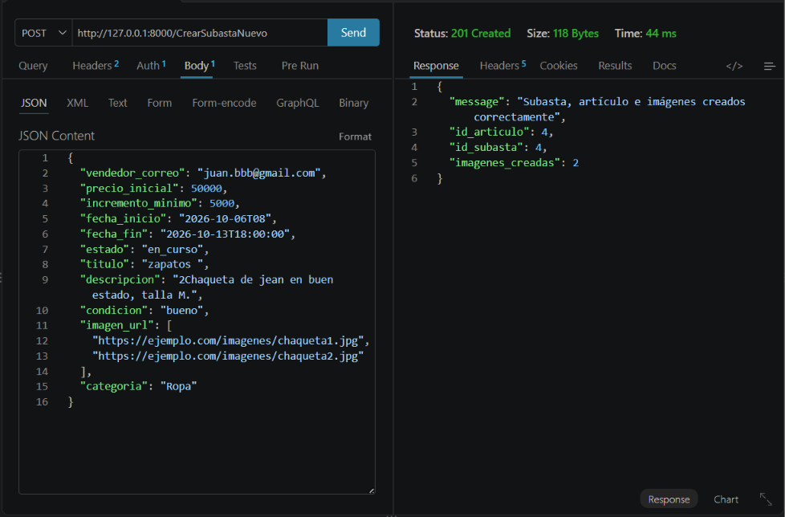
Peticiones del api php
Tabla categoría
Petición get http://localhost:8001/categoria
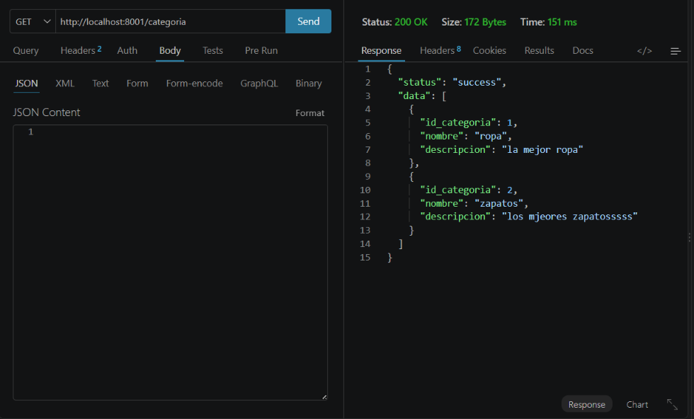
Post http://localhost:8001/categoria
Crea una categoría
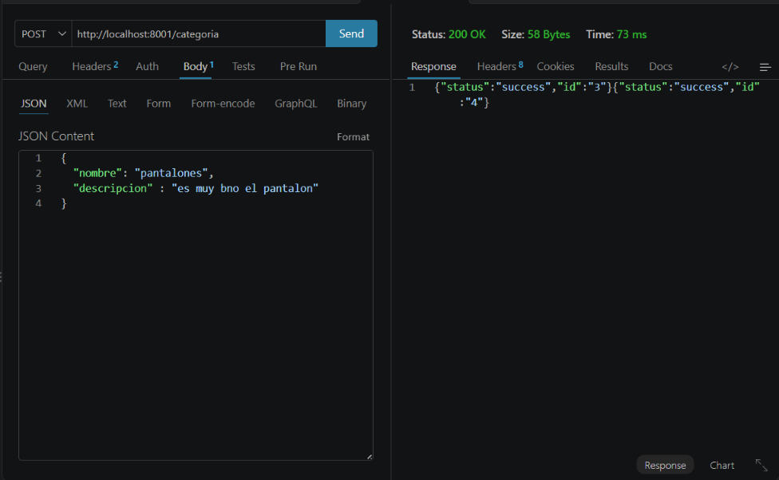
Delete http://localhost:8001/categoria/3
Elimina una categoría
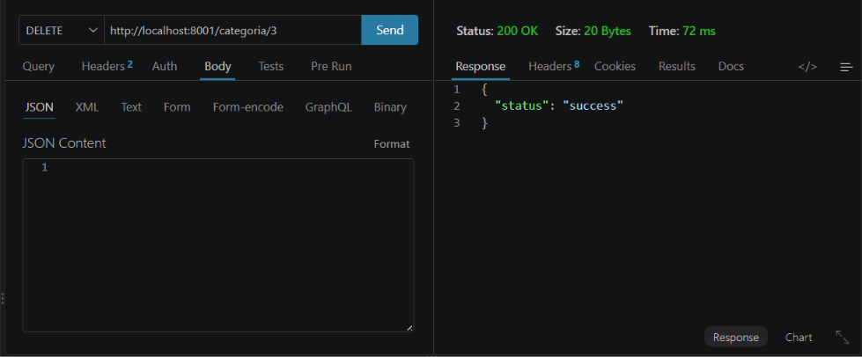

Put http://localhost:8001/categoria/4

2Actualiza el nombre
